|  |  |  |
| --- | --- | --- |
| 文件状态：  [ ] 草稿  [/] 正式发布  [ ] 正在修改 | 文件标识： | PSY-TECH-FSR-10 |
| 当前版本： | V1.0 |
| 作 者： | 朱炎 |
| 完成日期： | 2025.3.5 |

KomeijiHelper

技术可行性报告

版 本 历 史

|  |  |  |  |  |
| --- | --- | --- | --- | --- |
| 版本/状态 | 作者 | 参与者 | 起止日期 | 备注 |
| V0.1 | 朱炎 | / | 2025.2.20-2025.2.26 | 初版 |
| V0.2 | 朱炎 | / | 2025.2.27-  2025.3.4 |  |
| V1.0 | 朱炎 | / | 2025.3.5- | 正式版 |

目录

1 引言 3

1.1 目的 3

1.2 背景 3

2 系统架构 4

3 技术栈 4

4 开发环境 4

# 引言

## 目的

本报告的目的在于对将要开发的心理咨询系统进行全面的技术可行性分析和评估。具体而言，报告将深入分析系统的技术架构、性能、安全性、可扩展性等关键方面，旨在为系统的开发、部署和后期维护提供可靠的技术依据。

## 背景

本系统旨在为用户提供一个专业、高效、安全的心理咨询平台，帮助咨询者在面对心理问题时获得专业的支持与帮助，并为咨询师、督导等角色提供数据收集平台以供科研、教学使用。该平台通过线上咨询、心理评估、数据收集等功能，支持咨询者与咨询师，咨询师与督导之间的实时互动，提升心理健康水平。

系统的主要功能和业务目标：

1. 在线心理咨询：咨询者可以通过线上聊天室与咨询师进行一对一的实时沟通，获取个性化的心理疏导服务。
2. 心理评估与诊断：系统为咨询者提供专业的心理评估，帮助识别潜在的心理健康问题，并为后续咨询提供数据支持。
3. 心理咨询教学实践：督导可以在咨询过程中为对应的咨询师进行教学、监督 ，并在有必要的时候介入
4. 匿名保护与数据安全：咨询者可以选择匿名进行咨询，系统将确保个人隐私信息的安全，采用加密技术保护用户数据。
5. 数据收集：在咨询者知情同意的前提下，对应的咨询师和督导可以访问该咨询者的咨询记录以供科研使用

系统的用户群体和使用场景：

* 用户群体：主要面向需要心理疏导与帮助的个人用户，年龄段涵盖青少年、成年人及老年人，尤其是面临焦虑、抑郁、压力过大等心理问题的用户。此外，系统还服务于心理咨询师和专业心理学团队，为其提供一个高效的工作、科研平台。
* 使用场景：用户可以在任何时间、任何地点，通过电脑或移动端设备访问平台，进行心理咨询、心理评估和情绪管理等操作。特别适合现代都市生活中面临压力较大的用户，或者无法方便地获得面对面心理咨询服务的用户。同时，系统为高校、科研机构的相关从业人员提供产学研结合的咨询平台。

# 系统架构

本系统将采用微服务架构，以保证系统的高可扩展性、易维护性和高可用性。微服务架构将系统划分为多个独立的服务模块，每个模块负责独立的功能，服务之间通过标准的通信协议进行交互。这种架构模式能够确保各个模块的独立部署和扩展，使得系统在不同模块需求变化时能够灵活调整，且便于各模块的独立维护和升级。

架构图如下：

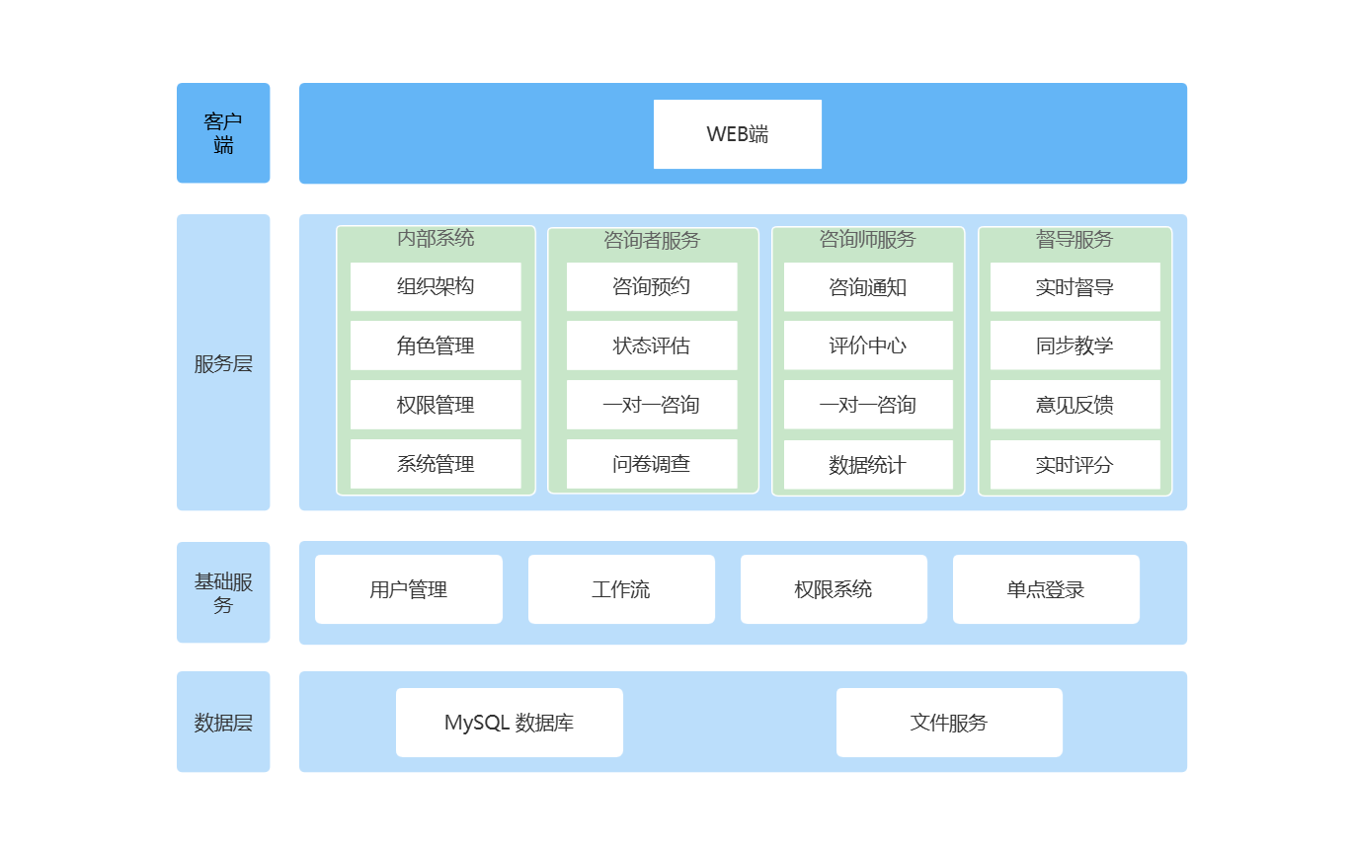

图1：架构图

# 技术栈

本心理咨询系统的前端采用JavaScript作为主要编程语言，结合Vue3框架进行开发。Vue3提供了高效的响应式数据绑定和组件化开发能力，使得前端界面更加灵活和易于维护。为了实现与后端的数据交互，我们主要使用axios库，它是一个基于Promise的HTTP客户端，适用于浏览器和Node.js环境，能够处理各种异步请求，确保前后端数据通信的顺畅和高效。

后端方面，系统将采用Java17作为开发语言，利用其强大的面向对象编程能力和丰富的生态系统。Springboot框架将被用作后端的主要框架，它简化了Spring应用的搭建和配置，提供了自动配置、起步依赖等功能，大大提升了开发效率。为了实现高性能的网络通信，我们将在Springboot中使用netty作为网络应用框架，netty具有异步事件驱动的网络应用程序框架和高性能的协议服务器，能够满足系统高并发的需求。

数据库方面，系统将选用MySQL作为数据存储解决方案。MySQL是一个广泛使用的关系型数据库管理系统，具有高度的稳定性和可靠性。我们将通过JDBC（Java Database Connectivity）与MySQL数据库进行交互，JDBC是一种用于执行SQL语句的Java API，它为访问关系数据库提供了统一的方式，使得Java应用程序能够方便地连接和操作数据库。

版本管理方面，我们将采用git作为版本控制系统，并通过github平台进行代码托管和团队协作。git是目前最流行的分布式版本控制系统之一，它能够记录每次提交的历史信息，支持分支管理和合并操作，方便团队成员进行并行开发和代码审查。github则提供了一个基于git的在线代码仓库托管服务，不仅提供了便捷的代码分享和协作功能，还集成了Issue跟踪、Wiki文档等项目管理工具，有助于提升团队的开发效率和项目质量。

# 开发环境

我们选用的开发环境如下：操作系统为Windows 11，前端开发工具使用WebStorm，后端开发则采用IntelliJ IDEA作为集成开发环境，浏览器选择chrome进行测试和调试。

# 部署环境

我们选用阿里云服务器作为部署环境，服务器操作系统为linux Ubuntu 20.04 64位，配置为2核 2GiB